打开设置

打开设置-应用管理-应用详情
public static void start4ApplicationDetailSettings(String packageName) {
Uri packageURI = Uri.parse("package:" + AppUtil.getAppPackageName());
Intent intent = new Intent(Settings.ACTION_APPLICATION_DETAILS_SETTINGS, packageURI);
startActivity(intent);
return;
}
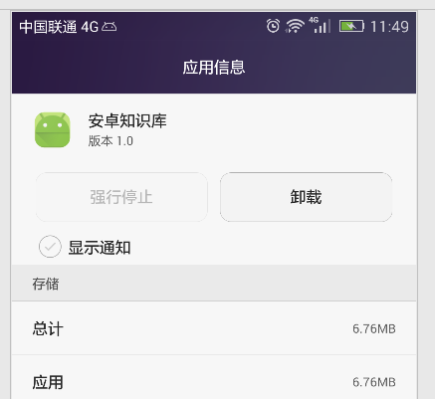

辅助功能
Intent intent = new Intent(Settings.ACTION_ACCESSIBILITY_SETTINGS);
startActivity(intent);
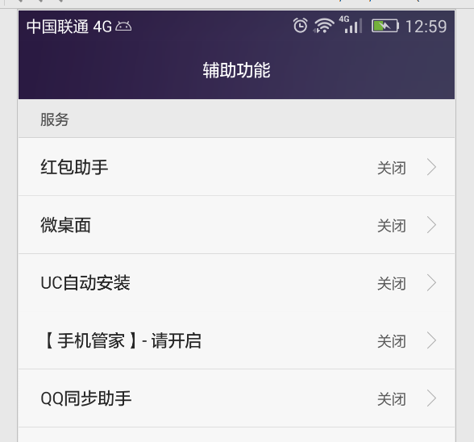

网络设置
Intent intent = new Intent(Settings.ACTION_AIRPLANE_MODE_SETTINGS);
startActivity(intent);
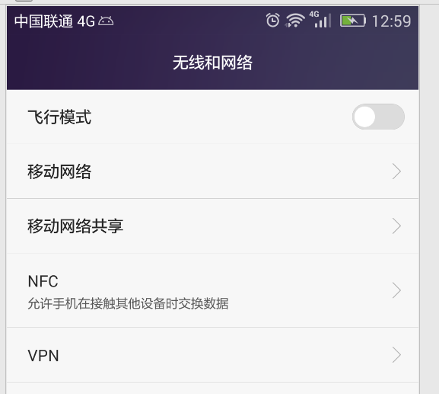

APN设置
Intent intent = new Intent(Settings.ACTION_APN_SETTINGS);
startActivity(intent);
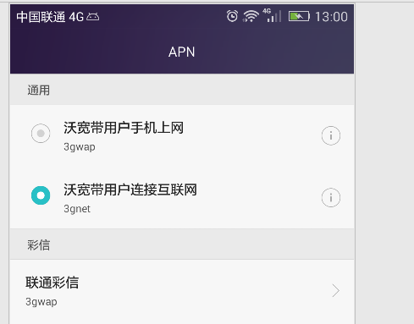

开发人员选项
Intent intent = new Intent(Settings.ACTION_APPLICATION_DEVELOPMENT_SETTINGS);
startActivity(intent);
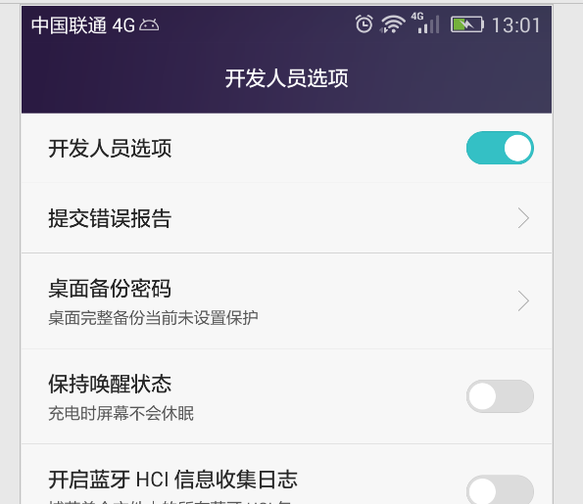

应用列表-全部
Intent intent = new Intent(Settings.ACTION_MANAGE_ALL_APPLICATIONS_SETTINGS);
startActivity(intent);

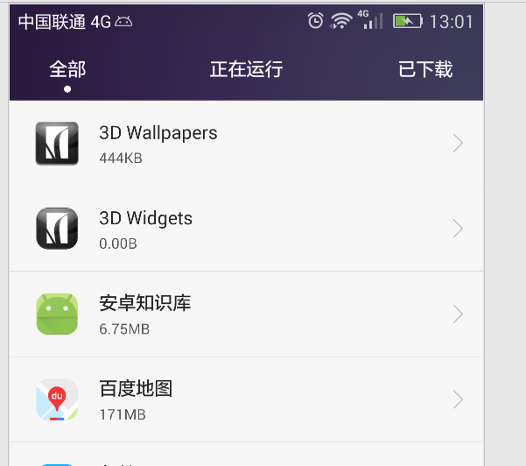

蓝牙设置
Intent intent = new Intent(Settings.ACTION_BLUETOOTH_SETTINGS);
startActivity(intent);
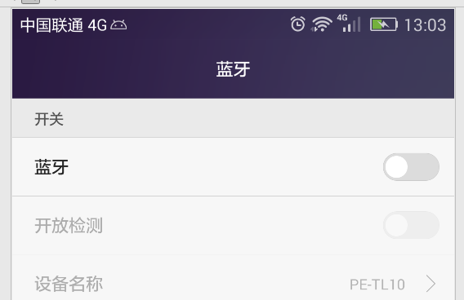

其他
10. ACTION_DATE_SETTINGS ： // 跳转日期时间设置界面
Intent intent = new Intent(Settings.ACTION_DATA_ROAMING_SETTINGS);
startActivity(intent);
11. ACTION_DEVICE_INFO_SETTINGS ： // 跳转手机状态界面
Intent intent = new Intent(Settings.ACTION_DEVICE_INFO_SETTINGS);
startActivity(intent);
12. ACTION_DISPLAY_SETTINGS ： // 跳转手机显示界面
Intent intent = new Intent(Settings.ACTION_DISPLAY_SETTINGS);
startActivity(intent);
13. ACTION_DREAM_SETTINGS 【API 18及以上 没测试】
Intent intent = new Intent(Settings.ACTION_DREAM_SETTINGS);
startActivity(intent);
14. ACTION_INPUT_METHOD_SETTINGS ： // 跳转语言和输入设备
Intent intent = new Intent(Settings.ACTION_INPUT_METHOD_SETTINGS);
startActivity(intent);
15. ACTION_INPUT_METHOD_SUBTYPE_SETTINGS 【API 11及以上】 // 跳转 语言选择界面 【多国语言选择】
Intent intent = new Intent(Settings.ACTION_INPUT_METHOD_SUBTYPE_SETTINGS);
startActivity(intent);
16. ACTION_INTERNAL_STORAGE_SETTINGS // 跳转存储设置界面【内部存储】
Intent intent = new Intent(Settings.ACTION_INTERNAL_STORAGE_SETTINGS);
startActivity(intent);
或者：
ACTION_MEMORY_CARD_SETTINGS ： // 跳转 存储设置 【记忆卡存储】
Intent intent = new Intent(Settings.ACTION_MEMORY_CARD_SETTINGS);
startActivity(intent);
17. ACTION_LOCALE_SETTINGS ： // 跳转语言选择界面【仅有English 和 中文两种选择】
Intent intent = new Intent(Settings.ACTION_LOCALE_SETTINGS);
startActivity(intent);
18. ACTION_LOCATION_SOURCE_SETTINGS : // 跳转位置服务界面【管理已安装的应用程序。】
Intent intent = new Intent(Settings.ACTION_LOCATION_SOURCE_SETTINGS);
startActivity(intent);
19. ACTION_NETWORK_OPERATOR_SETTINGS ： // 跳转到 显示设置选择网络运营商。
Intent intent = new Intent(Settings.ACTION_NETWORK_OPERATOR_SETTINGS);
startActivity(intent);
20. ACTION_NFCSHARING_SETTINGS ： // 显示NFC共享设置。 【API 14及以上】
Intent intent = new Intent(Settings.ACTION_NFCSHARING_SETTINGS);
startActivity(intent);
21. ACTION_NFC_SETTINGS ： // 显示NFC设置。这显示了用户界面,允许NFC打开或关闭。 【API 16及以上】
Intent intent = new Intent(Settings.ACTION_NFC_SETTINGS);
startActivity(intent);
22. ACTION_PRIVACY_SETTINGS ： // 跳转到备份和重置界面
Intent intent = new Intent(Settings.ACTION_PRIVACY_SETTINGS);
startActivity(intent);
23. ACTION_QUICK_LAUNCH_SETTINGS ： // 跳转快速启动设置界面
Intent intent = new Intent(Settings.ACTION_QUICK_LAUNCH_SETTINGS);
startActivity(intent);
24. ACTION_SEARCH_SETTINGS ： // 跳转到 搜索设置界面
Intent intent = new Intent(Settings.ACTION_SEARCH_SETTINGS);
startActivity(intent);
25. ACTION_SECURITY_SETTINGS ： // 跳转到安全设置界面
Intent intent = new Intent(Settings.ACTION_SECURITY_SETTINGS);
startActivity(intent);
26. ACTION_SETTINGS ： // 跳转到设置界面
Intent intent = new Intent(Settings.ACTION_SETTINGS);
startActivity(intent);
27. ACTION_SOUND_SETTINGS // 跳转到声音设置界面
Intent intent = new Intent(Settings.ACTION_SOUND_SETTINGS);
startActivity(intent);
28. ACTION_SYNC_SETTINGS ： // 跳转账户同步界面
Intent intent = new Intent(Settings.ACTION_SYNC_SETTINGS);
startActivity(intent);
29. ACTION_USER_DICTIONARY_SETTINGS ： // 跳转用户字典界面
Intent intent = new Intent(Settings.ACTION_USER_DICTIONARY_SETTINGS);
startActivity(intent);
30. ACTION_WIFI_IP_SETTINGS ： // 跳转到IP设定界面
Intent intent = new Intent(Settings.ACTION_WIFI_IP_SETTINGS);
startActivity(intent);
31. ACTION_WIFI_SETTINGS ： // 跳转Wifi列表设置

其他2
Intent intent = new Intent("/");
/*只修改 第二个参数*/
ComponentName cm = new ComponentName("com.android.settings","com.android.settings.WirelessSettings");
intent.setComponent(cm);
intent.setAction("android.intent.action.VIEW");
activity.startActivityForResult( intent , 0);
com.android.settings.AccessibilitySettings 辅助功能设置
com.android.settings.ActivityPicker 选择活动
com.android.settings.ApnSettings APN设置
com.android.settings.ApplicationSettings 应用程序设置
com.android.settings.BandMode 设置GSM/UMTS波段
com.android.settings.BatteryInfo 电池信息
com.android.settings.DateTimeSettings 日期和坝上旅游网时间设置
com.android.settings.DateTimeSettingsSetupWizard 日期和时间设置
com.android.settings.DevelopmentSettings 应用程序设置=》开发设置
com.android.settings.DeviceAdminSettings 设备管理器
com.android.settings.DeviceInfoSettings 关于手机
com.android.settings.Display 显示——设置显示字体大小及预览
com.android.settings.DisplaySettings 显示设置
com.android.settings.DockSettings 底座设置
com.android.settings.IccLockSettings SIM卡锁定设置
com.android.settings.InstalledAppDetails 语言和键盘设置
com.android.settings.LanguageSettings 语言和键盘设置
com.android.settings.LocalePicker 选择手机语言
com.android.settings.LocalePickerInSetupWizard 选择手机语言
com.android.settings.ManageApplications 已下载（安装）软件列表
com.android.settings.MasterClear 恢复出厂设置
com.android.settings.MediaFormat 格式化手机闪存
com.android.settings.PhysicalKeyboardSettings 设置键盘
com.android.settings.PrivacySettings 隐私设置
com.android.settings.ProxySelector 代理设置
com.android.settings.RadioInfo 手机信息
com.android.settings.RunningServices 正在运行的程序（服务）
com.android.settings.SecuritySettings 位置和安全设置
com.android.settings.Settings 系统设置
com.android.settings.SettingsSafetyLegalActivity 安全信息
com.android.settings.SoundSettings 声音设置
com.android.settings.TestingSettings 测试——显示手机信息、电池信息、使用情况统计、Wifi information、服务信息
com.android.settings.TetherSettings 绑定与便携式热点
com.android.settings.TextToSpeechSettings 文字转语音设置
com.android.settings.UsageStats 使用情况统计
com.android.settings.UserDictionarySettings 用户词典
com.android.settings.VoiceInputOutputSettings 语音输入与输出设置
com.android.settings.WirelessSettings 无线和网络设置

